Vamos a trabajar con un conjunto de tablas que definen la información de la gestión de las facturas de un conjunto de tiendas.

La estructura de la Base de Datos consta de 5 tablas.

**Tienda:** contiene las tiendas de la empresa

**Factura:** las facturas realizadas. Se indica la tienda que las realizó

**FacturaComponente:** los componentes vendidos en la factura

**Componente:** los componentes informáticos que se pueden vender

**TipoComponente:** agrupación de los componentes

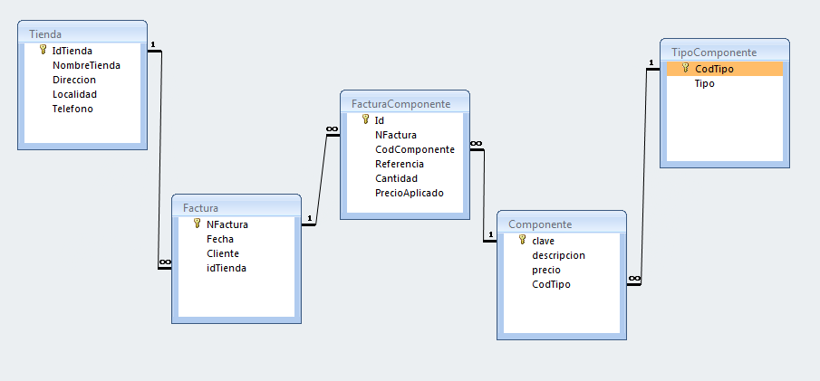

Se suministra archivo sql de creación de tablas y carga de datos.

Se trata de resolver los siguientes supuestos en SQL.

1.- Crear Procedimiento almacenado al que le pasemos como parámetro el nombre del Mes, que valide si es correcto y que devuelva en un parámetro de salida el nº de facturas del mes indicado y un -1 si el nombre del mes es incorrecto. Dar tres ejemplos de prueba.

2.- Hacer un procedimiento almacenado que muestre el día de los N próximos meses a partir de la fecha de hoy, con N entrado como parámetro, con valor por defecto 10.

Si hoy es 8/6/2013, para N=8 deberá salir en formato fecha:

Jul 8 2013 11:10AM

Ago 8 2013 11:10AM

Sep 8 2013 11:10AM

Oct 8 2013 11:10AM

Nov 8 2013 11:10AM

Dic 8 2013 11:10AM

Ene 8 2014 11:10AM

Feb 8 2014 11:10AM

3.- Crear Procedimiento almacenado que actualice la tabla componente, aplicándole un 5% de incremento a los precios de los componentes de un CodTipo pasado como parámetro. Validará que hay componentes del tipo pasado, mostrando un mensaje en el caso de que no existan y el número de componentes modificados en el caso de que sí existan.

4.- Crear un procedimiento almacenado que le pasemos como parámetro un texto y que devuelva en un parámetro de salida los símbolos que no sean las vocales (con o sin acento).

Hacer un ejemplo de ejecución.

5.- Crear procedimiento almacenado que le pasemos un texto como parámetro y devuelva en un parámetro de salida el nº de componentes cuya descripción contenga el texto suministrado. Hacer un ejemplo de ejecución.